Лексическая тема «Овощи»
(рекомендации для родителей)
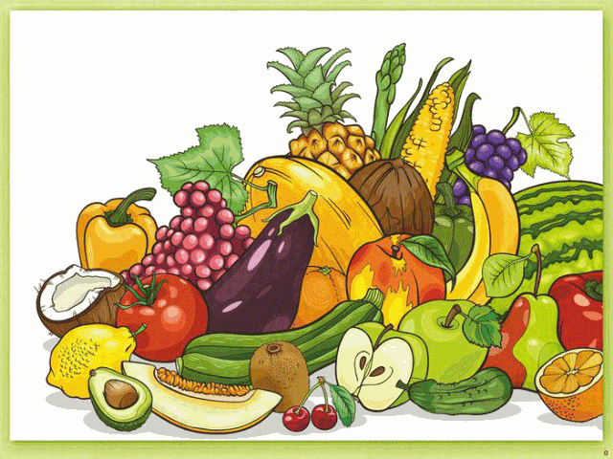
1. Рассмотрите с ребенком натуральные овощи или картинки: картофель, огурец, морковь, капусту, фасоль, свеклу, тыкву, редиску, горох, лук, перец.
2. Объясните, что все это можно назвать одним словом «Овощи».
3. Выясните, понимает ли он, что овощами мы называем плоды, растущие в земле и на земле в огороде, парнике, теплице.
4. Пусть ребенок перечислит известные ему овощи. Можно усложнить задание, предложив вспомнить все овощи желтого цвета (репка, репчатый лук, перец, тыква), красного цвета ( помидор, редис, свекла, перец), зеленого цвета (салат, горох, зеленый лук). Сможет ли ребенок вспомнить название оранжевого овоща (морковь) и фиолетового овоща (баклажан)?
5. Поиграйте с ребенком в игру с мячом «Один — много». (Вы называете овощ в единственном числе и бросаете ребенку мяч, ребенок ловит мяч и называет этот же овощ во множественном числе: огурец – огурцы, кабачок – кабачки, баклажан – баклажаны, помидор – помидоры).
6. Можно поиграть с мячом в игру «Назови ласково». (Помидор – помидорчик, морковь – морковочка, лук – лучок, горох – горошек).
7. Расскажите ребенку, из каких овощей готовят салаты, борщ, щи. Привлеките его к приготовлению блюд из овощей, а потом задайте вопрос: — Какие овощи ты положишь в суп (борщ, щи, салат)?
8. Потренируйте ребенка в образовании относительных прилагательных. Поиграйте в игру с мячом «Веселый повар». Вы бросаете ребенку мяч и говорите, из чего нужно приготовить блюдо. Ребенок ловит мяч, образует словосочетание с относительным прилагательным и возвращает мяч вам. Например: Сок из моркови. — Морковный сок. Салат из свеклы. — Свекольный салат. Икра из кабачков. — Кабачковая икра. Котлеты из картофеля. — Картофельные котлеты.
9. Попросите ребенка подобрать как можно больше определений к существительным. Огурец какой? (Зеленый, овальный, твердый, шершавый, водянистый, крупный, мелкий, вкусный). Помидор какой? (Красный, круглый, кислый, кисло-сладкий, мягкий, сочный, гладкий, спелый, зрелый, неспелый, красивый) и т. д.
10. Предложите ребенку рассказать об одном из овощей по плану: — Как называется овощ? — Где он растет? — Какой он по цвету, форме, на ощупь, на вкус? — Что можно приготовить из него? Например: Это помидор. Он растет в теплице или парнике. Он красный, круглый, гладкий, мягкий, кисло-сладкий на вкус. Из него можно приготовить сок, томатную пасту, салат.
11. Предложите ребенку посчитать овощи по образцу. Образец: один помидор, два помидора, пять помидоров. Следите, чтобы ребенок правильно проговаривал окончания существительных во множественном числе.
12. Прочитайте ребенку русскую народную сказку «Вершки и корешки». Спросите, что он может сказать о мужике и о медведе. Каким был каждый из них?
13. Поучите с ребенком упражнения для развития общей и мелкой моторики.
Упражнения на развитие общей и мелкой моторики.
«Урожай»
1. В огород пойдем, урожай соберем - Шаги на месте.
Мы моркови натаскаем - «Таскают».
И картошки накопаем - «Копают»
Срежем мы кочан капусты - «Срезают»
Круглый, сочный, очень вкусный - Показывают круг руками (3 раза)

2. У Лариски — две редиски.
У Алешки — две картошки.
У Сережки сорванца — два зеленых огурца.
А у Вовки — две морковки.
Да еще у Петьки — две хвостатых редьки.
(По очереди разгибают пальчики из кулачка, начиная с большого, на одной или обеих руках).

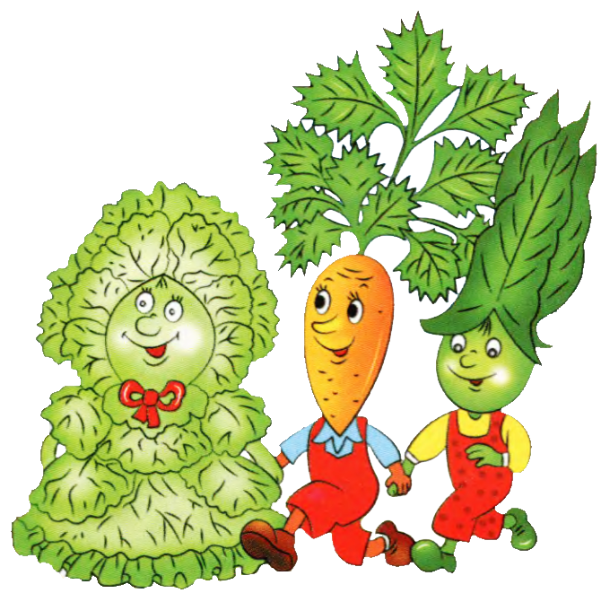
Чтобы дети лучше запомнили названия овощей и фруктов, загадайте им загадки:

Телятки гладки, привязаны к грядке. (Огурцы)

Ни окон, ни дверей, полна горница людей.
(Огурец)
Кругла, а не луна; желта, а не масло; с хвостом, а не мышь.
(Репа)
Кругла, а не шар; с хвостом, а не мышь; желта, как мед, а вкус не тот. (Репа)
Под землей птица гнездо свила, яиц нанесла.
(Картофель)
Сидит дед, во сто шуб одет. Кто его раздевает, тот слезы проливает.
(Лук)
Скинули с Егорушки золотые перышки. Заставил Егорушка плакать без горюшка.
(Лук)
Кафтан на мне зеленый, а сердце как кумач. На вкус как сахар сладок, на вид похож на мяч.
(Арбуз)
За кудрявый хохолок лису из норки поволок.
(Морковь)
Под землей огонь горит, а снаружи дыму не видно.
(Морковь)
Уродилась я на славу: голова бела, кудрява. Кто любит щи, меня в них ищи.
(Капуста)

